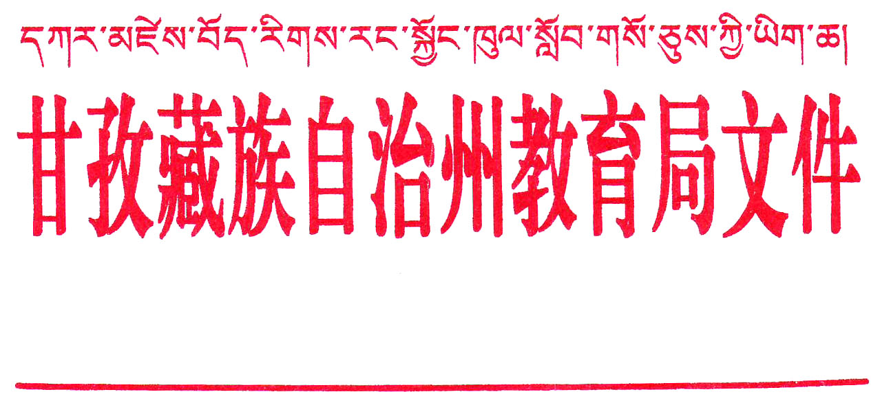

甘教发〔2015〕18号

甘孜藏族自治州教育局
关于做好2015年度全州普通高中信息技术
学业水平考试相关工作的通知

各县教育局、直属学校：
为进一步加强我州高中信息技术学业水平考试工作，确保考试工作的顺利进行。根据《四川省教育厅关于做好2015年普通高中信息技术学业水平考试工作的通知》（川教函〔2015〕176号）要求，现将2015年高中信息技术学业水平考试有关事项通知如下：
一、考试组织领导。
我州普通高中信息技术学业水平考试工作由基教科负责管理、协调工作、考生人数及学籍的核实工作；州教仪站负责考试的具体组织、实施、阅卷、成绩汇总、查询、日常协调及考务工作。各县教育局要指定教仪站专人负责此项工作，切实加强此项工作的规范管理，严肃纪律、加强安全工作，确保考试工作万无一失。
二、考试内容和标准。
所有学生必须参加“信息技术基础”模块内容考试，并从“算法与程序设计”、“网络技术应用”和“数据管理技术”三个模块中选择一个模块内容参加考试。
三、参考对象和考试办法。
参考对象是全州具有普通高（完）中考籍的2014级在校高中一年级学生和符合《四川省教育厅关于普通高中学生学业水平考试补考的通知》（川教函〔2012〕170号）中第二条规定的考生，可参加本次信息技术学业水平考试。
全州所有普通高（完）中必须参加全省网考，通过登录“四川省普通高中信息技术学业水平考试系统”获取试卷，进行考试。
四、考试日期和时间。
每场考试时间均为60分钟。正考时间从2015年6月20日上午9：00开始，最迟必须于2015年6月26日结束。补考时间为2015年9月17日一天。
五、考场设置。
网考的考场设在本校网络教室，考试实行单人、单桌、单机。每间考室设两名监考人员、一名设备管理人员。
各学校应根据考场要求和计算机数量，安排好考试日程。请各参考学校制定考试日程并填写《甘孜州普通高中信息技术学业水平考试考点申报表》、《甘孜州普通高中信息技术学业水平考试日程表》交至所属各县教仪站。各县教仪站审核汇总后务必于5月15日前将考试日程上报州教仪站，同时上报电子文档（邮箱地址为:986328883@qq.com）。各参考学校必须按照考试日程组织考试，若有特殊情况需要变更，必须提前一天向各县教仪站提交申请，经同意后，各县教仪站报州教仪站备案。
六、考试报名。
所有参加我州信息技术学业水平考试的学生在就读学校报名，并由学校统一填写《甘孜州普通高中信息技术学业水平考试考生报名表》上报考生报名信息至各县教育局，由各县教育局予以审核、确认并以学校为单位汇总后于2015年5月12日前上报州教仪站，并上报电子文档。
七、考务安排
（一）正考安排
1.各参考学校尽快组织学生进行模拟测试，以保证学生熟悉考试软件和考试形式。各县教仪站负责协助学校解决考试软件安装和试用过程中出现的各种问题。
2.考试期间，各县教仪站应安排专人值守，若学校考试过程中出现异常情况，汇总后以书面及电子邮件形式上报州教仪站。
3.考生申请重考处理：因断电、断网、电脑运行异常等设备设施故障造成考生考试中断20分钟以上，考生可申请重考。若考生申请重考，各地均须由监考员、考点负责人、考区(各县教育行政主管部门）负责人、省学考办逐级进行在线（考试系统）审核，由省学考办批准后，对考生开放重考。同时，要求在6月26日之前，监考员将本考点所有《考生重考申请表》以纸质形式报送考点主要负责人（校长）签字、盖章，以传真或扫描图片形式逐级报送至县、州、省三级学考办。
4.考试结束后，所有数据（含省下发数据）必须生成电子档案，备份封存。留存时间不得低于半年。
（二）补考安排
1．9月10日前，各参考学校进行补考的报名工作。
2．9月11日，各县站以电子邮件形式上报补考数据（上报数据的邮箱地址与正考时相同）。
八、考务要求。
各县教育局要加强对考务安排、网络教室管理以及考场布置等各项工作的检查，确保我州普通高中信息技术学业水平考试工作万无一失。
九、巡考工作。
2015年将按照州不漏县，县不漏校的原则，加强对各参考学校的巡考工作。
1.各县教育局应安排专人对考试的组织实施工作进行巡视。
2.甘孜州教育局教仪站将抽派有关人员组成巡考小组对参考学校进行巡考。
3.配合省技装处、省教科所进行巡考。
具体的巡考安排将另行通知
十、应急处理。
若考试过程中出现意外或遇到技术问题，各县教育局应安排专人进行解答回复。州教仪站也安排专人负责应急处理事宜。
州教仪站应急处理人员：蒋明
应急处理电话：2828667

附件：
1. 甘孜州普通高中信息技术学业水平考试考生报名表
2. 甘孜州计算机和网络配置要求表
3. 甘孜州普通高中信息技术学业水平考试考点申报表
4. 考生重考申请表
5. 甘孜州普通高中信息技术学业水平考试日程表

甘孜州教育局
2015年4月21日

甘孜州教育局办公室 2015年4月21日印

